8 клас
І семестр

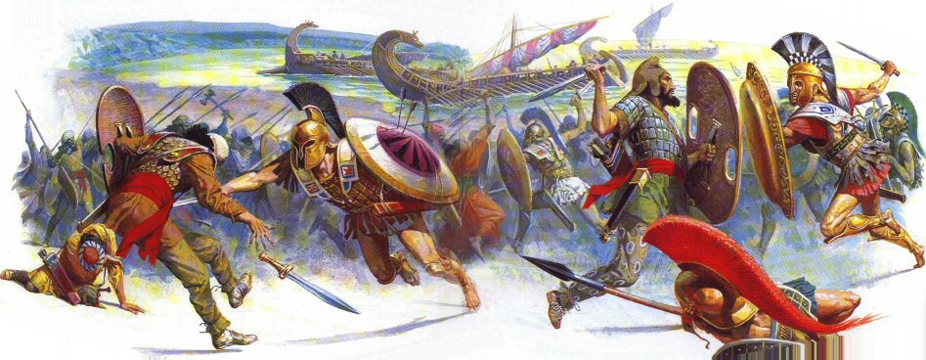

№ | Дата | Тема уроку
Вступ (2 год.)
1 |  | Література і культура. Роди літератури (епос, лірика, драма), їхні характерні ознаки. Літературний процес.  (ТЛ) Рід літератури, епос, лірика, драма. Початкові поняття про літературний напрям, літературну течію
2 |  | Основні літературні епохи, напрями, течії, специфіка їхнього розвитку в різних країнах.  (ЛК) Своєрідність культури різних країн, народів, національностей.  (УС) Взаємозв’язки української і зарубіжних літератур
Священні книги людства як пам’ятки культури і джерело літератури
(6 год. + 1 год. РМ.)
3 |  | Загальнокультурне значення священних книг народів світу, найвідоміші з них. Священні книги як вихідна основа світових релігій, етичних уявлень, мистецтва різних народів. Веди (огляд). Веди як пам’ятка індоєвропейської словесності II-I тис. до н.е. Образи ведійської міфології (боги, напівбоги, герої, ворожі сили, символи та ін.). Космогонічні міфи Вед  (ЛК) Утілення сюжетів і образів священних книг людства у мистецтві (література, живопис, музика, скульптура, архітектура, кіно та ін.).
4 |  | Біблія як основа двох релігій – юдейської та християнської.  Зв’язок Біблії з історією і міфологією.  Структура Біблії, її складники
5 |  | Біблія. Старий Заповіт (Створення світу. Каїн і Авель. 10 заповідей). Ключові ідеї та образи Старого Заповіту. Морально-філософський зміст біблійних сюжетів і образів.  (УС) Звернення українських письменників до образів, сюжетів, мотивів Біблії
6 |  | Біблія. Новий Заповіт (Євангеліє). Ключові ідеї та образи Нового Заповіту. Морально-філософський зміст біблійних сюжетів і образів.  (УС) Визначні пам’ятки християнства та ісламу в Україні й за кордоном
7 |  | Коран (огляд). Коран – головна книга ісламу. Побудова Корану, охоплення в ньому різних сфер людського життя.  (ЕК) Схожість і відмінність між Біблією і Кораном як пам’ятками культури
8 |  | Розвиток мовлення №1. Повідомлення на тему «Крилаті вислови й афоризми зі священних книг людства» (усно).  (ЛК) Утілення сюжетів і образів священних книг людства у мистецтві (література, живопис, музика, скульптура, архітектура, кіно та ін.).  (УС) Звернення українських письменників до образів, сюжетів, мотивів Біблії
9 |  | Контрольна робота № 1 з тем «Вступ», «Священні книги людства як пам'ятки культури і джерело літератури» (тести)
Античність (14 год. + 1 год. РМ.)
10 |  | Поняття про античність, її хронологічні межі. Основні етапи, роди і жанри античної літератури. Специфіка розвитку літератури в Давній Греції і в Давньому Римі. Концепція людини і світу в античній літературі (ідея гармонії тілесного і духовного, любов до життя в усіх його проявах, відкриття світу, героїчне служіння, катарсис, поєднання реального і міфологічного та ін.).
11 |  | Давньогрецька міфологія. Основні цикли давньогрецьких міфів. Міфологічна основа героїчного епосу. Міфи троянського циклу. Облога Трої. Смерть Ахілла. Троянський кінь. Відображення історичних подій у міфах троянського циклу. Ключові образи циклу, їхній гуманістичний зміст. Міфологічні символи (яблуко розбрату, троянський кінь та ін.).  (ЛК) Античні образи й мотиви у творчості письменників різних часів і народів
12 |  | Гомер та його значення в історії розвитку європейських літератур.  Міфологічна основа гомерівського епосу. «Іліада» (огляд). (ТЛ) Героїчний епос, віршовий розмір (гекзаметр, пентаметр)
13 |  | Гомер. «Іліада». «Двобій Ахілла і Гектора» (пісня 22, вірші 140–410), «Пріам у Ахілла» (пісня 24, вірші 470–670). Гуманістичний зміст «Іліади». Катарсис
14 |  | Розвиток мовлення №2. Порівняльна характеристика літературних героїв. Ахілл і Гектор (письмово)
15 |  | Види лірики в Давній Греції й особливості їх розвитку.  Тіртей. «Добре вмирати тому…». Ідея захисту рідної країни в елегії. Античний ідеал героя. Авторська позиція.  Сапфо. «До Афродіти» («Барвношатна владарко, Афродіто…). Звернення у вірші до Афродіти – богині кохання. Образ ліричної героїні, глибина її почуттів і переживань.  (ТЛ) Елегія, ода, віршовий розмір (гекзаметр, пентаметр)
16 |  | Давньогрецький театр, його характерні особливості, роль в античному суспільстві. Основні жанри давньогрецької драми – трагедія і комедія
17 |  | Есхіл. «Прометей закутий». Значення творчості Есхіла для розвитку європейської драми і театру. Втілення міфу про Прометея у трагедії «Прометей закутий». Основний конфлікт трагедії. «Дари» Прометея людству. Ідеї служіння, самопожертви, свободи.  (ЛК) Вічні образи античності в мистецтві (живопис, скульптура, музика, кіно та ін.).
18 |  | Публій Вергілій Марон. «Енеїда» (огляд, 1-2 уривки за вибором учителя). Зв’язок твору з гомерівським епосом, міфологією. Ідея громадського служіння, утвердження величі держави
19 |  | Публій Вергілій Марон. «Енеїда». Образ Енея та його значення в композиції твору
20 |  | Урок позакласного  читання №1.  Софокл. «Антігона»
21 |  | Квінт Горацій Флакк. «До Мельпомени» («Мій пам’ятник стоїть…»). Тема мистецтва і призначення митця у творі. Пам’ятник як символ вічності поезії. Розуміння автором значення свого доробку.
22 |  | Публій Овідій Назон . «Сумні елегії» («Життя поета» (IV, 10)).  Життя та творчість поета. Міфологічний і філософський зміст поеми «Метаморфози» (огляд). Конфлікт митця з владою, трагедія вигнання і сум за батьківщиною у «Сумних елегіях».  Образ відторгненого поета. Любов до вітчизни як провідна ідея твору (в межах циклу «Сумні елегії»).
23 |  | Контрольна робота №2 з теми «Античність» (твір)
Середньовіччя (8 год. + 1 год. ПЧ.)
24 |  | Середньовіччя як доба, її хронологічні межі та специфічні ознаки в історії європейських і східних літератур.  Вплив релігії, філософії на літературу і культуру в добу Середньовіччя.  Основні жанри середньовічної літератури на Заході та Сході.  (ТЛ) Рубаї, сонет.  (ЛК) Культурні центри Середньовіччя на Сході і Заході. Ключові поняття китайської міфології, філософії (конфуціанство, даосизм), які знайшли відбиток у літературі
25 |  | Особливості розвитку китайської лірики епохи Тан.  Лі Бо. «Печаль на яшмовому ганку», «Сосна біля південної галереї». Вплив даосизму на світогляд поета. Основні теми і мотиви лірики митця. Своєрідність пейзажів Лі Бо, утілення в них краси природи і духовного життя
26 |  | Ду Фу. «Пісня про хліб і шовк», «Весняний краєвид». Зв’язок поезії Ду Фу з історичною реальністю. Вплив конфуціанства на світогляд поета.  Національні образи, символи в ліриці митця. Образ ліричного героя, його сприйняття життя і природи, почуття, мрії, ідеали, дума про батьківщину
27 |  | Золота доба персько-таджицької лірики, її характерні особливості, видатні представники.  Омар Хайям. Рубаї. Лаконізм і місткість жанру рубаї.  Основні теми й мотиви творчості Омара Хайяма.  Вивчити напам’ять 2-3 рубаї Омара Хайяма
28 |  | Література середньовічної Європи: основні тенденції та жанрово-тематичне розмаїття.  «Пісня про Роланда». Історична основа твору, поетичне переосмислення в ньому реальних подій.  (ТЛ) Поглиблення понять про героїчний епос (середньовічний).
29 |  | «Пісня про Роланда». Образна система (Роланд, Ганелон, Карл та ін.). Елементи фольклору. Особливості поетичної мови твору
30 |  | Аліг’єрі Данте як ключова постать італійського Середньовіччя і переходу до Відродження. Загальна характеристика його творчості. Сонет 11 («В своїх очах вона несе кохання…»). Утілення в сонеті 11 Данте краси високого почуття кохання
31 |  | Контрольна робота №3 з теми «Середньовіччя» (літературний диктант)
32 |  | Урок позакласного  читання №2. Ш. Руставелі «Витязь у тигровій шкурі»

